科博館921園區及車籠埔園區映3D立體新片
超人氣諾亞旋風襲捲！來場大河戀吧
科博館921地震教育園區及車籠埔斷層保存園區，本(105)年8月1日(一)起播映3D立體新片《諾亞的奇幻之旅》及《大河戀》，希望強化大眾對自然環境的重視，進而尊重生命，並體認與自然和諧共存的真諦。園區配合新片推出「任務代號：尋找諾亞」、「觀大河 遊展館」等活動，參加就有機會獲得免費的園區門票。相關活動及影片播放場次訊息查詢，請洽2園區網站http://www.921emt.edu.tw/及http://cfpp.nmns.edu.tw/。
《諾亞的奇幻之旅》去(104)年在科博館本館播出大受好評，累計近30萬觀賞人次，沒看過的民眾一定要把握機會。該動畫影片描述一位調皮少年諾亞，因冒失行為造成動物園周遭野生動物和植物的傷害，毒蛇為了懲罰他，將他催眠化身成一隻狨猴。鵜鶘拯救了他，並帶他重新認識大自然，進而了解愛護大自然與保護野生動物的重要性。
《大河戀》探索河流的生態環境，敘述各種生物是如何在變化多端的季節中茁壯成長、生存繁衍。影片透過3D實景拍攝鏡頭，可以近距離觀察依賴河流而生存著的各種珍奇動植物、魚類以及鳥類；「河」本身其實就是生態大環境的一個縮影，可帶領觀眾進一步了解生物如何在大自然世界中順應天命與生生不息。
觀眾凡購票參觀921地震教育園區與車籠埔斷層保存園區，即可進入劇場觀賞，不需再另外購買劇場票券，歡迎民眾踴躍觀賞，體驗與自然爭「逗」的驚奇旅程。
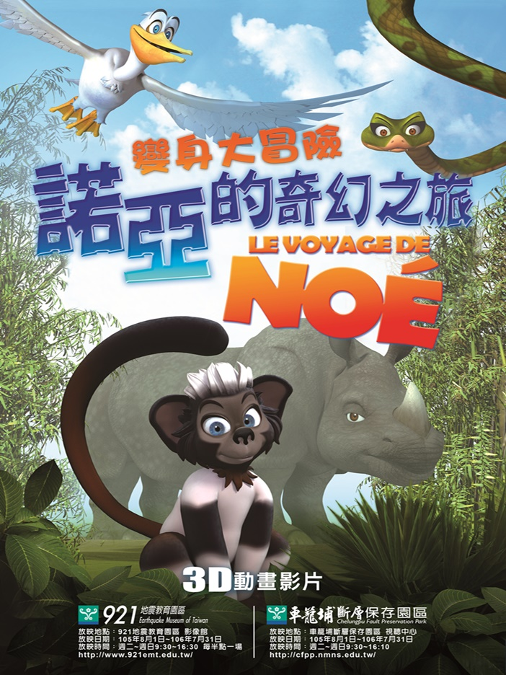 | 